
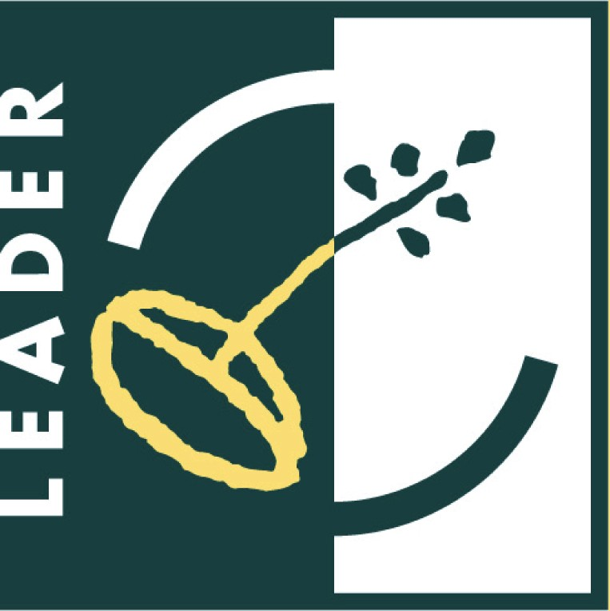
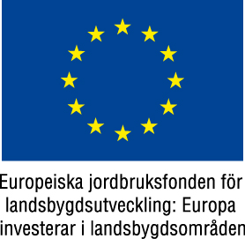
Bilaga:
Projektets bidrag till Leaderområdets mål för insatsområde 4: Lokalproducerat (Landsbygdsfond) ver. 20210416
Denna bilaga är en komplettering till ansökan som alla sökande får eftersom det digitala ansökningssystemet via www.jordbruksverket.se är byggt enbart för de nationella regelverken och inte särskilt är anpassade efter vår lokala Leaderstrategi.
Alla projekt som beviljas finansiering från Leader Gästrikebygden lokalt ledd utveckling ska bidra till att Leaderområdets strategiska mål uppfylls, era svar kommer därför att vara ett viktigt underlag vid poängsättning som avgör om av ert projekt ska prioriteras eller inte. Era svar kommer också att vara grunden för den uppföljning som görs av beviljade projekt under och efter avslutad projektperiod.
Gör så här
- Spara blanketten på din dator och döp filen till ”XXXX-X projektets bidrag till Leaderstrategin”. (XXXX-X 0 Projektets journal nr)
- Fyll i ett siffersvar för de grå rutorna för varje mål. Svaret gäller resultatet som består efter projektets slut, inte de arbetstillfällen/aktiviteter som betalas med projektets budget under projekttiden. Fyll i svar på alla gråa fält som inte har ett kryss, även om svaret är 0.

- Det är väldigt viktigt att ni fyller i motiveringen för att vi ska kunna göra en rimlighetsbedömning av era svar.

- Svara skriftligen, kort men konkret, på de tre frågorna om hållbarhet under respektive fråga.
- Maila den ifyllda bilagan till zinitha@leadergastrikebygdenllu.se

- Har du frågor så hör av dig till Leaderkontoret!

Projektets namn
Projektets journalnummer

Projektets leadermässighet

Beskriv vilket lokalt behov projektet ska lösa?

Beskriv det lokala engagemanget för projektet

Är era samarbetspartners införstådda med innehållet i ansökan och godkänt sin förväntade insats i projektet och har ni intyg på det?

Hur är projektets styrgrupp utformad och vilket uppdrag har den?

Projektägarens genomförandekapacitet
Finns tidigare erfarenhet av att äga, driva och redovisa offentligt finansierade projekt?
Finns rutiner för bokföring med särredovisning?

Finns rutiner för uppföljning och utvärdering?

Har projektägaren några betalningsanmärkningar?

Hur löser projektägaren likviditeten under projekttiden?

Indikatorer

Mål | Indikator | Mål  vid slutrapport | Mål  På lång sikt (2 år) | Motivera hur projektets aktiviteter ska leda till indikatormålet.
Fler arbetstillfällen kopplat till lokalproducerat. | Antal timmar nya arbetstillfällen som är bestående efter att slutrapport lämnats in.  (1 arbetstillfälle är 1720h per år. Ideellt arbete räknas ej. Du kan fylla i del av ett arbetstillfälle och lägga ihop flera deltider till en totalsumma. Arbetstillfället måste inte vara hos projektägaren utan kan vara hos andra aktörer.  Observera att arbetstid nedlagd inom projekttiden inte ska räknas in)
Fler företag startas kopplat till lokalproducerat | Antal nya företag kopplat till lokalproducerat.
Lokala producenters konkurrenskraft stärks genom fler och starkare samarbeten. | Antal nya nätverk/samarbeten
Marknaden och konkurrenskraften för lokalproducerat ökar till nytta för producenter och konsumenter | Antal nya logistiklösningar för lokala produkter.
Det finns en lokal förankring och starkt engagemang för projektet från privat och ideell sektor. | Värdet av medfinansiering från privat och ideell sektor i ert projekt.  (Ska vara samma summa som ni svarat i er ansökan, lägg ihop faktisk finansiering i pengar, ideell tid och andra resurser som inte är offentligt finansierade) |  | X

Hållbarhet
A: Social hållbarhet
Hur planerar ni för att genomförandet av ert projekt ska vara socialt hållbart?
Bedömer ni att projektets genomförande kommer att bidra till ökad social hållbarhet i ett större/längre perspektiv. I så fall hur?
B: Ekologisk hållbarhet
Hur planerar ni för att genomförandet av ert projekt ska vara ekologiskt hållbart?
Bedömer ni att projektets genomförande kommer att bidra till ökad ekologisk hållbarhet i ett större/längre perspektiv. I så fall hur?
C: Ekonomisk hållbarhet
Hur planerar ni för att genomförandet av ert projekt ska vara ekonomiskt hållbart?
Bedömer ni att projektets genomförande kommer att bidra till ökad ekonomisk hållbarhet i ett större/längre perspektiv. I så fall hur?
Horisontellt mål 1: Social hållbarhet
Alla berörda personer som kan och vill delta i utvecklingsarbetet ska välkomnas. Oavsett kön, ålder eller ursprung. Vi vill verka för ett socialt hållbart samhälle i Gästrikebygden på lång sikt. Då är det viktigt att vi ser varandra, tar vara på olika kunskaper, skapar band och tillit samt ökar acceptansen för varandra. Mångfald och jämställdhet ger projekten bättre förutsättningar att nå innovativa och långsiktigt hållbara resultat. Social hållbarhet är också en fråga om rättvis fördelning av offentliga medel.
Horisontellt mål 2: Ekologisk hållbarhet
Vår gemensamma naturmiljö är viktig för oss och för kommande generationer. Insatser som får stöd från strategin ska inte bidra till onödig natur- och klimatbelastning. Projekten ska i möjligaste mån bidra till och präglas av viljan att uppnå förbättrad ekologisk hållbarhet.

Horisontellt mål 3: Ekonomisk hållbarhet
När vi satsar offentliga medel på utvecklingsinsatser är det viktigt att de gör mesta möjliga nytta. Det innebär att insatserna ska vara lokalt förankrade och fylla ett behov av utveckling. Resultatet av projektinsatserna ska ha realistiska möjligheter att leva vidare i området efter projekttidens slut. Projekten ska vara kostnadseffektiva. Insatserna ska inte snedvrida konkurrensen för befintligt näringsliv eller på annat sätt förstöra möjligheterna för befintliga organisationer att bedriva verksamhet.

